ООО «Турцентр-ЭКСПО» г. Белгород, ул. Щорса, 64 а, III этаж
Остановка ТРЦ «Сити Молл Белгородский»
www.turcentr31.ru т./ф: (4722) 28-90-40; тел: (4722) 28-90-45; +7-951-769-21-41

Псков – Пушкинские Горы
17.03.2023-20.03.2023 (2 дня/1 ночь)

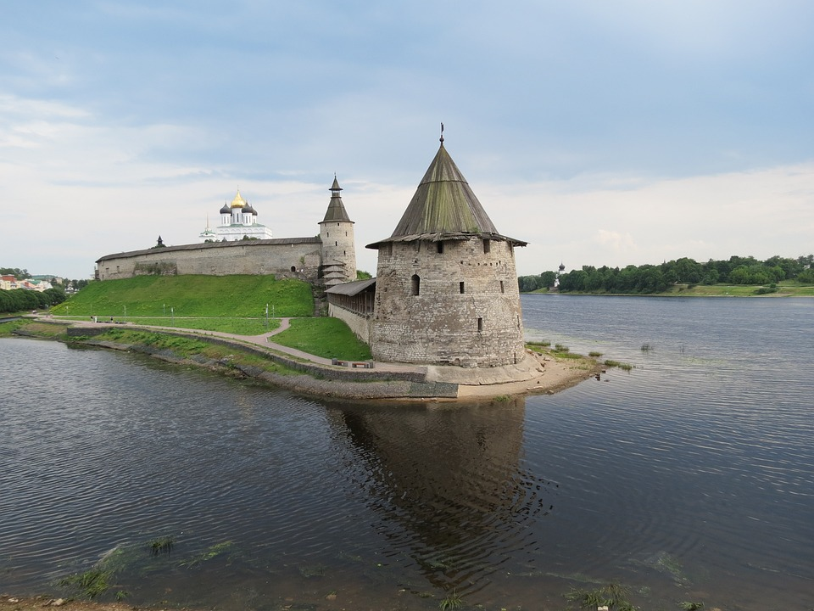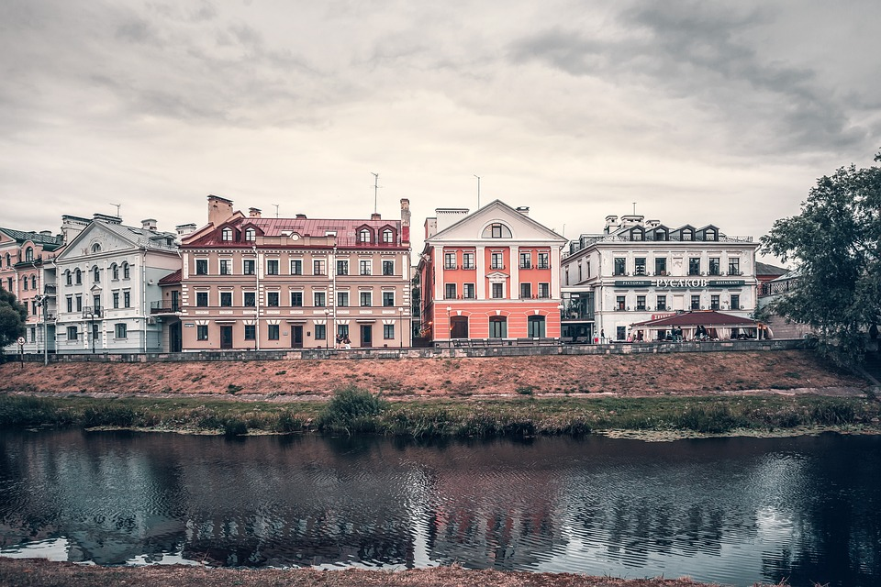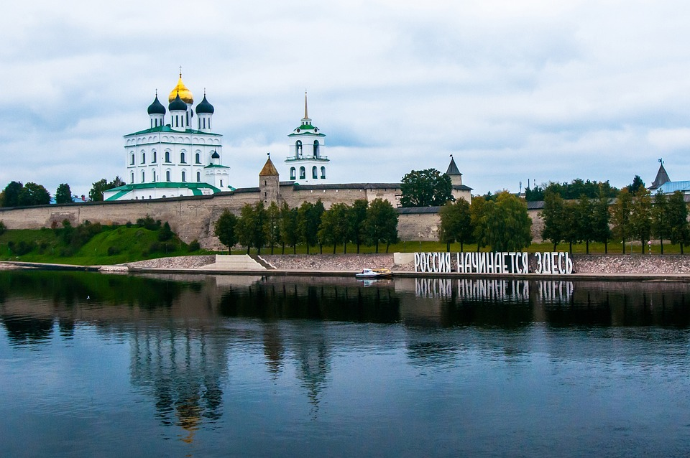

17.03.2023 г.
Выезд из Белгорода.

18.03.2023 г.

Прибытие группы в Псков. Встреча с гидом.

Завтрак.
Пешеходная экскурсия по Кремлю. Кремль - это могущественные крепостные стены; одна из самых неприступных крепостей средневековья. В ходе экскурсии мы узнаем о ее устройстве и секретах, благодаря которым неприятелю ни разу не удалось взять ее в бою. Побываем в Довмонтовом городе, получившем свое название по имени служившего в Пскове в конце 13 века князя Довмонта. Автобусная обзорная экскурсия по Пскову.
Размещение в гостинице. Свободное время.

19.03.2023 г.
Завтрак. Освобождение номеров.
Экскурсия в Пушкинский заповедник (трассовая экскурсия). По приезду осмотр домов и парков в усадьбах Михайловское, Тригорское, Святогорского монастыря. Экскурсионный рассказ о жизни Пушкина в Михайловском и его творчестве.
Обед.
Окончание программы. Отправление в г. Белгород.

20.03.2023 г.
Возвращение в г. Белгород.

Стоимость: взрослый – 10 900 р.
Школьники– 9 900 р.

В стоимость входит: проезд автобусом, проживание в гостинице (номера с удобствами), питание (2 завтрака, 1обед), входные билеты по программе, экскурсионное обслуживание, сопровождение гида.

Хочешь классно отдохнуть - отправляйся с нами в путь!!!

